폭염도 막지 못한 한미人 ‘사랑의 헌혈’…45년째 이어진 헌신의 가치

창업주 임성기 선대회장 제안으로 1981년부터 시작된 업계 최장기 캠페인
누적 참여 한미인 1만명 넘어...수집된 헌혈증 4000여 장 환자단체에 기증

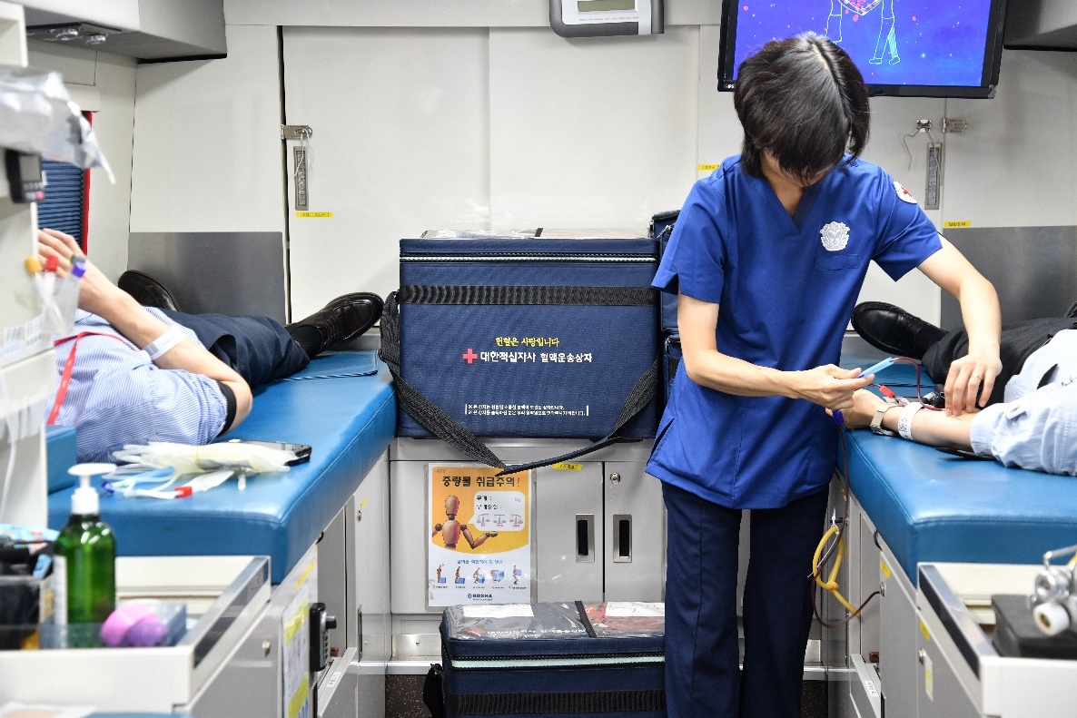
<사진> 한미그룹 임직원이 ‘사랑의 헌혈’ 캠페인에 참여하고 있다.

(2025년 8월 8일) 한미사이언스와 한미약품 등 한미그룹 임직원들의 자발적 참여로 진행되는 제약업계 최장기 공익 캠페인 ‘한미 사랑의 헌혈’이 45년째를 맞았다.

한미그룹은 지난달 24일부터 경기도 화성시 팔탄사업장과 서울 본사 등에서 하반기 사랑의 헌혈 캠페인을 연이어 진행했다고 8일 밝혔다. 이 캠페인은 오는 8월 말까지 R&D센터와 바이오플랜트 등 경기도 동탄, 평택, 송탄 지역에서도 순차적으로 진행된다.

특히 지난달 28일, 29일 폭염 속에서 진행된 서울 본사 캠페인에는 100여 명의 임직원들이 참여해 생명 나눔을 실천하는 등 혈액 수급 안정화에 작은 힘을 보탰다. 한미그룹 임주현 부회장도 헌혈 캠페인에 동참해 임직원들을 격려하면서 한미의 오랜 경영 이념인 ‘인간존중’, ‘가치창조’ 실천에 뜻을 함께 했다.

한미의 이 캠페인은 1980년, 한미그룹 창업주 임성기 선대 회장이 서울 시청역에 마련된 ‘헌혈의 집’ 개소에 직접 참여한 것을 계기로 시작됐고, 한미는 1981년부터 매년 새해 초 헌혈 캠페인으로 업무를 시작하는 전통을 가지게 됐다. 현재는 상·하반기 연 2회 정기 캠페인으로 이어지고 있다.

임 선대 회장은 생전 “내 몸속의 피를 환자를 위해 선뜻 나누는 일이야말로, 인류의 삶에 기여하고자 하는 제약기업 본연의 역할에 딱 들어맞는 선행”이라고 강조하며 헌혈 캠페인에 큰 애정을 쏟았다.

지난 45년간 한미그룹이 펼친 사랑의 헌혈 캠페인에 참여한 누적 참여 임직원 수는 1만 명이 넘고, 올해 상반기까지 약 4000여 장의 헌혈증이 환자 단체에 기증됐다. 1인당 헌혈량 320cc를 기준으로 환산하면 현재까지 총 338만 3360cc의 혈액이 모인 셈이다.

최근에는 헌혈 캠페인에서 한 발 더 나아가 소아암 환자를 위한 히크만 주머니 100개를 임직원들이 손수 만들어 한국백혈병어린이재단에 기부하기도 했다. 히크만 주머니는 항암 치료를 받는 소아암 환자의 중심정맥관(히크만 카테터)을 보호하고 위생적으로 관리하는데 필수적으로 사용되는 보조용품이다.

한미그룹 관계자는 “사랑의 헌혈은 임성기 선대 회장께서 생전 강조하신 ‘인간존중’과 ‘가치창조’ 철학을 실천하는 대표적인 활동”이라며 “앞으로도 정기적인 헌혈 캠페인을 비롯한 다양한 나눔 활동을 통해 생명존중의 가치를 실현해 나가겠다”고 말했다.

<끝>

■ 자료 문의 : 안종연 주임 (02 410 9831)

